
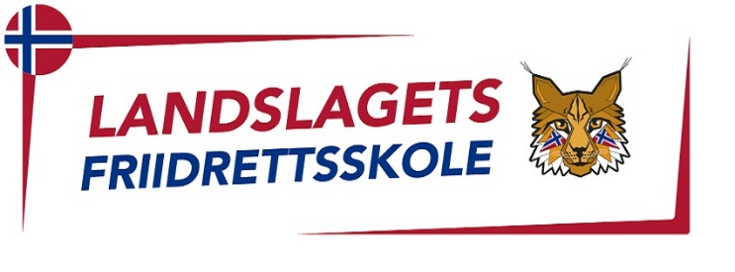
UKEPLAN Landslagets Friidrettsskole
 | MANDAG | TIRSDAG | ONSDAG | TORSDAG | FREDAG
08:30-09:00 | Slow start
09:00 | Velkommen og opprop, utdeling av deltakergaver | Opprop | Opprop | Opprop | Opprop
09:15-10:00 | Aktivitetsbolk 1: Bli kjent-aktiviteter | Aktivitetsbolk 1 | TURDAG/alternativ dag | Aktivitetsbolk 1 | Aktivitetsbolk 1 – forberedelse til konkurransene
10:00 | Pause | Pause | TURDAG/alternativ dag | Pause | Konkurranse del 1
10:30-11.15 | Aktivitetsbolk 2 | Aktivitetsbolk 2 | TURDAG/alternativ dag | Aktivitetsbolk 2 | Konkurranse del 1
11:15-12:00 | LUNSJ | LUNSJ | TURDAG/alternativ dag | LUNSJ | LUNSJ
12:00-12:45 | Aktivitetsbolk 3 kreativ time - lag egne redskaper til å kaste med | Aktivitetsbolk 3 - kreativ time lag grupperop og danser | TURDAG/alternativ dag | Aktivitetsbolk 3 - kreativ time | Konkurranse del 2
12:45-13:00 | Pause | Pause | TURDAG/alternativ dag |  | Pause
13:00-14:30 | Aktivitetsbolk 4 | Aktivitetsbolk 4 - velg aktivitet selv fra en meny | TURDAG/alternativ dag | Aktivitetsbolk 4 – velg aktivitet selv fra en meny | Konkurranse del 3 og tid til avslutning
14:30-15:00 | Pause med frukt | Pause med frukt | TURDAG/alternativ dag | Pause med frukt | Frukt, is…
15:00-15:30 | Avslutning og henting | Avslutning og henting | Avslutning og henting | Avslutning og henting | Takk for denne gang og henting

